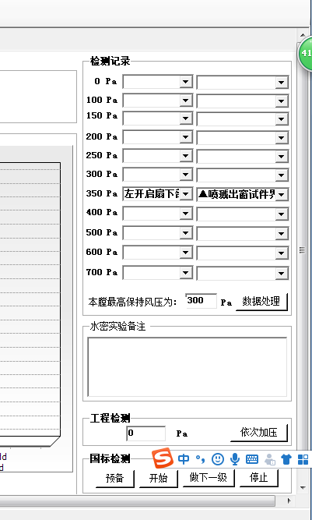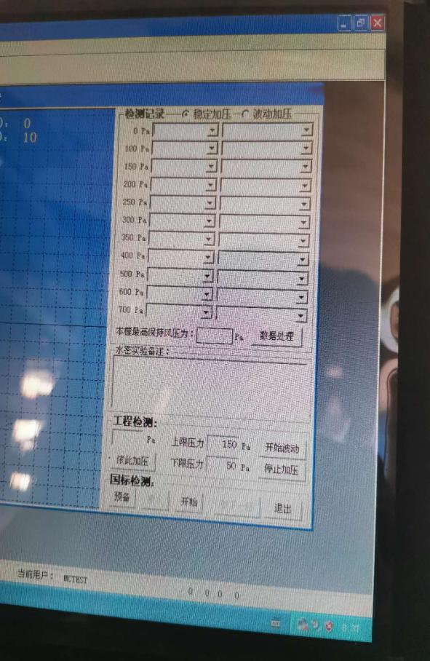

添加波动加压功能如图

添加一个【波动加压】按钮，点击波动加压按钮按照PLC程序里的波动加压程序运行。数据处理同稳定加压一样计算处理。

添加一个【上限压力「 」 】设定，一个【下限压力「 」】设定，一个【开始波动】按钮，一个【停止加压】按钮。

波动加压切换按钮地址 M47

上限压力设定地址 D350

下限压力设定地址 D354

开始波动按钮地址 M48

停止加压按钮地址 M49